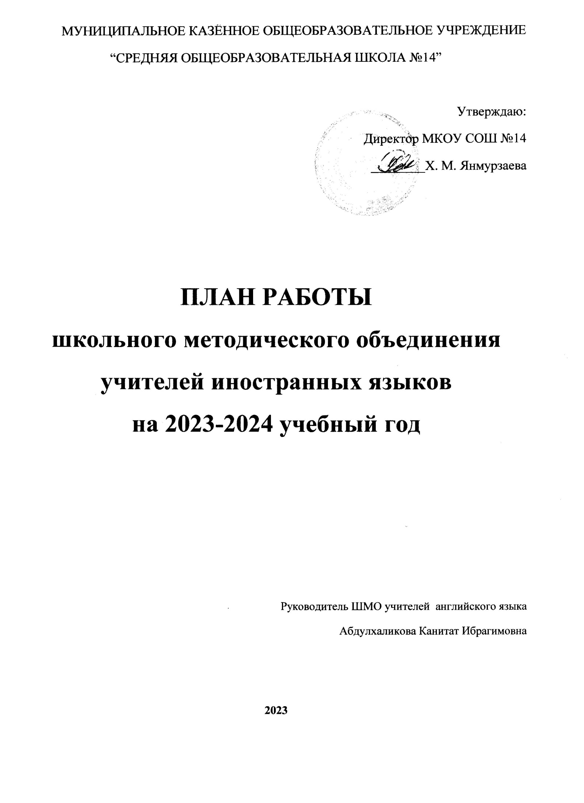

**план работы ШМО учителей английского языка**

**на 2023- 2024 учебный год**

**ШМО учителей английского языка:**

1. **Абдулхаликова Канитат Ибрагимовна,** руководитель МО, первая квалификационная категория.
2. **Бекмуратова Зарлыхан Каирбековна,** учитель английского языка, первая квалификационная категория.
3. **Низамидинова Галия Менглиалиевна,** учитель английского языка, высшая квалификационная категория.

**Методическая тема работы МО:**«Развитие профессиональной компетентности педагога как фактор повышения качества образования в условиях введения обновленных ФГОС».

**Цели работы методического объединения:**

1. Совершенствование профессиональной компетентности учителей иностранного языка, уровня их компетентности в области учебного предмета и методики преподавания через использование в преподавании информационно-коммуникационных технологий, развитие творческого потенциала педагогов, направленного на повышение эффективности и качества педагогического процесса.

2. Обобщение и распространение методического опыта гимназии в преподавании иностранного языка и продолжение педагогического поиска по достижению высокого качества и эффективности обучения через интеграцию инновационного, исследовательского, образовательного процесса.

3. Формирование ключевых образовательных компетенций обучающихся путем расширения школьной языковой среды и применения новых педагогических технологий.

4. Создание психолого-педагогических условий, учебно-методического обеспечения введения ФГОС.

**Задачи деятельности МО**:

1.Создание условий для мотивации учителей МО к повышению педагогического профессионализма, ответственности за результаты своей деятельности;

2. Повышение профессионального и методического мастерства педагогов через участие в работе семинаров, практикумов, методических совещаний и педсоветов, творческих профессиональных конкурсах;

3. Повышение качества обучения через использование современных педагогических технологий: проектирование, личностно-ориентированный подход, дифференцированное обучение, исследовательские и дистанционные технологии;

4. Обеспечение прочного овладения основными учебными навыками по иностранному языку через систему урочной и внеурочной деятельности, анализа контроля качества образования и совершенствования знания педагогов в области методики преподавания иностранного языка в условиях обновленного содержания образования, изучение дистанционных образовательных технологий;

5. Внедрение системно-деятельностного метода в процесс обучения иностранному языку в условиях ФГОС;

6. Систематизация работы МО для создания школьной информационной базы данных по иностранному языку;

7. Совершенствование форм, методов и приемов в преподавании иностранного языка согласно требованиям обновленного ФГОС;

8. Повышение качества и результативности уроков иностранного языка для обеспечения профиля образовательного учреждения и реализация требований ФГОС в области преподавания иностранных языков;

9. Развитие навыков и умений обучающихся для самостоятельного изучения иностранного языка с помощью доступных компьютерных технологий, направленных на развитие творческой, всесторонне развитой и созидательной личности обучающегося;

10. Активизация учебно-познавательной деятельности по иностранному языку для развития интереса обучающихся к исследовательской, познавательной и проектной деятельности для формирования основных учебный компетенций посредством изучения и усвоения иностранного языка;

11. Совершенствование системы работы с одаренными учащимися через участие в различных творческих конкурсах, олимпиадах и т. д. по иностранному языку, использование в работе с ними нестандартных, повышенной сложности заданий;

12. Изучение, анализ и апробация КИМов для дальнейшего повышения качества подготовки и результативности проведения ЕГЭ, ОГЭ в 11-х, 9-х классах;

13. Оказание педагогической и методической поддержки путем взаимопосещения уроков и других форм взаимодействия;

14. Совершенствование форм работы учителей иностранного языка по самообразованию, росту профессионального мастерства, распространению и обобщению педагогического опыта в области преподавания иностранного языка в соответствии с современными требованиями (тиражирование, публикации, выступления на научно-практических конференциях);

15. Создание оптимальных условий для внедрения ФГОС на всех этапах образовательного процесса.

**Приоритетные направления работы МО английского языка**

-Раннее обучение английскому языку и преемственность на всех этапах обучения;

-Проектные технологии в обучении английскому языку как средство повышения мотивации учащихся в изучении языка и развития творческой и исследовательской деятельности учащихся;

-Применение компьютерных технологий и электронных продуктов при обучении английскому языка; -Создание условий для профессионального роста и развития уровня профессиональной компетенции учителей в условиях модернизации школьного образования;

-Создание условий для эффективного овладения учащимися учебными стратегиями и умениями и развития их творческих способностей;

- Сопровождение одаренных и талантливых учащихся;

- Использование новых, современных УМК и пособий российских и британских авторов в преподавании английского языка.

**Направления работы МО:**

* Повышение квалификации педагогов
* Аттестация педагогов
* Изучение и внедрение новых педагогических технологий
* Работа с одаренными детьми
* Распространение педагогического опыта
* Мониторинг качества знаний учащихся

**Повышение научно-педагогической подготовки учителей.**

1. Проведение методических совещаний.
2. Посещение совещаний и семинаров.
3. Учеба на курсах.
4. Участие учителей МО в школьных педсоветах и городских совещаниях МО.
5. Осуществление постоянного контроля и обмена опытом.
6. Изучение и применение в своей работе рекомендаций и материалов педагогических советов и методических совещаний.
7. Осуществление постоянного контроля прохождения программ.
8. Изучение и обмен информацией о новейших пособиях, педагогической литературе.

План основных мероприятий

методического объединения учителей английского языка

**Организационно-****педагогическая деятельность**

|  |  |  |  |
| --- | --- | --- | --- |
| № | Мероприятие | Сроки | Ответственный |
| 1 | Проведение заседаний ШМО | 1 раз в четверть | Руководитель ШМО |
| 2 | Участие в педагогических советах школы, методических семинарах, заседаниях районных предметных секций и МО. | В течение года | Руководитель ШМО |
| 3 | Организация и проведение школьного тура предметных олимпиад. | I четверть (сентябрь-октябрь) | Руководитель ШМО |
| 4 | Актуализация нормативных требований СанПиН, охраны труда для всех участников образовательного процесса. | Сентябрь, январь | Члены ШМО |
| 5 | Организация индивидуальных занятий и консультаций для победителей школьных олимпиад, их подготовка к районным предметным олимпиадам. | Октябрь-ноябрь | Члены ШМО |
| 6 | Организация участия победителей школьных олимпиад в районных олимпиадах:   * подготовка аналитического отчета о проведении школьных олимпиад. | Ноябрь-декабрь | Руководитель ШМО |
| 7 | Организация работы по аттестации учителей:   * оказание методической помощи. | В течение года | Руководитель ШМО |
| 8 | Составление плана работы ШМО на 2023-2024 учебный год | Июнь 2023 | Руководитель ШМО |

**информационная деятельность**

|  |  |  |  |
| --- | --- | --- | --- |
| **№** | **Мероприятие** | **Сроки** | **Ответственный** |
| 1 | Изучение нормативных документов. | 1 раз в четверть | Руководитель ШМО, члены ШМО |
| 2 | Информирование членов МО о новинках методической литературы**.** | В течение года | Руководитель ШМО |
| 3 | Создание банков данных по различным направлениям деятельности:   * создание банка данных об уровне профессиональной компетенции педагогов; * создание банка данных контрольно-измерительных и диагностических материалов. | В течение года | Руководитель ШМО |

**Научно-методическая деятельность**

|  |  |  |  |
| --- | --- | --- | --- |
| **№** | **Мероприятие** | **Сроки** | **Ответственный** |
| 1 | Изучение нормативных документов, методических рекомендаций по преподаванию предметов на 2023-2024 учебный год. | Август-Сентябрь | Члены ШМО |
| 2 | Подборка дидактического обеспечения учебных программ. | В течение года | Члены ШМО |
| 3 | Разработка рабочих программ по предметам. | Сентябрь | Члены ШМО |
| 4 | Планирование учебной деятельности с учетом личностных и индивидуальных особенностей учащихся. | В течение года | Члены ШМО |
| 5 | Организация работы с одаренными учащимися. | В течение года | Члены ШМО |
| 6 | Организация и проведение четвертных, полугодовых и итоговых контрольных работ по предмету. | Октябрь  Декабрь Март  Май | Члены ШМО |
| 7 | Организация работы с отстающими учащимися. | В течение года | Члены ШМО |
| 8 | Изучение нормативных документов и методических рекомендаций по итоговой аттестации учащихся 9, 11 классов. | Апрель-Май | Члены ШМО |

**Диагностико-аналитическая деятельность**

|  |  |  |  |
| --- | --- | --- | --- |
| **№** | **Мероприятие** | **Сроки** | **Ответственный** |
| 1 | Анализ состояния преподаваемых предметов:   * контроль качества за I полугодие 2023-2024учебного года, мониторинг * итоги контрольных срезов знаний | Январь-Февраль | Члены ШМО |
| 2 | Диагностические исследования:  профессиональные затруднения педагогов, опыт самодиагностики. | В течение года | Члены ШМО |
| 3 | Анализ уровня обученности учащихся (по результатам контрольных работ, срезов знаний, итоговых оценок). | В течение года | Члены ШМО |
| 4 | Анализ работы ШМО учителей иностранных языков. | Май | Руководитель ШМО |

**План заседаний**

**МО учителей английского языка**

|  |  |  |  |
| --- | --- | --- | --- |
| **№** | **Тематика и содержание работы заседаний** | **Сроки** | **Форма проведения** |
| **1** | **Заседание МО №1**  1.Рассмотрение плана ШМО на 2023-2024 учебный год.  2.Утверждение тем самообразования учителей ШМО.  3.Утверждение плана работы с одаренными детьми и  детьми, испытывающими затруднения в учебе.  4. Выступление по теме самообразования.  5.Утверждение плана работы по подготовке  выпускников кгосударственной итоговой аттестации,  программно-методического обеспечения, рабочих  программ, КТП уроков..   |  | | --- | | 1. Подготовка и проведение школьного этапа ВОШ по английскому и немецкому языкам. | | август | Круглый стол |
| **2** | **Заседание МО №2**  1.Выступление с докладом по теме самообразования учителя  2.Участие в муниципальном этапе ВОШ по иностранным языкам.  3. Участие в мероприятиях ММО учителей иностранных языков  4. Доклад по теме «Использование инновационных и традиционных технологий обучения как средства формирования познавательного интереса к иностранному языку и основа лингвистической компетенции личности» | **октябрь** | Совещание  Низамидинова Г. М. |
| **3** | **Заседание МО №3**  1.Выступление с докладом по теме самообразования учителя  2. Участие в олимпиадах «Британский Бульдог» и «Олимпис».  3. Анализ результатов муниципального этапа ВОШ.  4. Подготовка к участию в Евразийской лингвистической олимпиаде по английскому и немецкому языкам.  5. Участие в мероприятиях РМО учителей иностранных языков | **декабрь -январь** | Совещание  Абдулхаликова К. И. |
| **4.** | **Заседание МО №4**  1. Доклад по теме самообразования учителя  2. Утверждение плана проведения Недели Иностранных языков.  3. Участие в мероприятиях РМО учителей иностранных языков  4.Проведение научно - практической конференции  5. Обсуждение экзаменационных материалов для 9 и 11 классов ЕГЭ, ГИА  6. Проверка готовности выпускников к сдаче ГИА и ЕГЭ  7.Изучение демоверсий ЕГЭ и ГИА. Подготовка к экзаменам. | **март** | Бекмуратова З. К.  круглый стол |
| **5** | **Заседание МО №5**  1. Итоги проведения недели иностранных языков.  2. Доклад по теме самообразования учителей  3.Анализ итогов успеваемости учащихся и  выполнения практической части рабочих программ  4. Составление плана МО на 2024-2025 учебный год  5. Утверждение новых рабочих программ по иностранным языкам | **май** | Совещание |

Руководитель методического объединения учителей иностранного языка /

Абдулхаликова К. И.